ГБОУ СОШ № _______________
___________________ района Санкт-Петербурга

ШКОЛЬНЫЙ ТУР ОЛИМПИАДЫ ПО МАТЕМАТИКЕ
ДЛЯ УЧАЩИХСЯ 4 КЛАССОВ

Ф.И. ______________________________________

Класс ________

«Знание — это абсолютная ценность нашего времени…»
М. Горький

2013-2014
- Половина трети числа - 100. Чему равно число?  Ответ: ___________  - Человек говорит: « Я прожил 44 года, 44 месяца, 44 недели, 44 дня и 44 часа» Сколько лет этому человеку?  Ответ: ___________  - Сестра загадывала брату загадки. За каждую верно отгаданную загадку она бросала в коробку брата по 4 ореха, а каждую неразгаданную брала из нее 6 орехов. Всего она загадала 10 загадок. Сколько загадок не разгадал брат, если в коробке осталось 10 орехов?  Ответ: _________  - С хозяйством попа справляются 10 работников. Каждый работник в день съедает каравай хлеба и другие продукты. Поп принял на работу Балду. Живет Балда в поповом доме, спит себе на соломе, ест за четверых, работает за семерых, Поп прогнал лишних работников. Сколько караваев хлеба экономит теперь поп ежедневно?  Ответ: __________  - Три брата поймали 29 карасей. Когда один брат отложил для ухи 6 штук, другой 2 штуки, а третий 3 штуки, то у каждого осталось равное количество рыб. Сколько карасей поймал каждый из них?  Ответ: 1 брат ________ 2 брат _______  3 брат _________ |  | - Собака увидела зайца на расстоянии 1 км и бросилась за ним. Скорость зайца 30 км/ч, скорость собаки 36 км/ч. Через какое время собака догонит зайца?  Ответ: ____________  7.  Ответ: _____________  8.  Ответ: _______________  Ответ: ______________  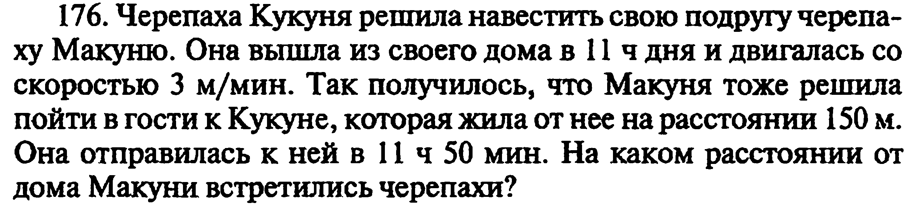  10.  Ответ: ________________

